- 系统设计
本系统是用JAVA语言编写的一个实现中国象棋网上对弈的游戏软件，玩家可以应用本软件进行中国象棋的网上人与人对战。联网的功能是通过Socket技术实现的，象棋的走子和吃子规则主要是通过坐标判断。按照要求系统可以实现新游戏、悔棋、联网对战、信息提示等功能。在开发本系统的过程中，游戏界面参考了许多中国象棋游戏的界面风格，每个游戏按钮的设置是经过向很多朋友、同学请教后才最终确定位置的。走子时会利用线程控制棋子闪烁和提示信息，而鼠标点击的响应范围也是符合人们习惯。基本符合成品网络游戏的要求。
  - 功能描述
本程序中，利用JAVA实现了一个中国象棋对弈的软件，它主要包括如下功能：
⑴．连接计算机。通过输入IP地址可以连接到另一台计算机进行游戏。
⑵．象棋对弈。首先红方走棋，然后黑方走棋，直到一方获胜。
⑶．新游戏。任何时候都可以重新开始一盘新的对弈。
⑷．悔棋。当走错的时候可以不限步数的悔棋。
⑸．信息提示。提示当前信息状态。
  - 理论基础
    - 中国象棋简介
中国象棋的棋盘是方型的，棋盘的中间有一条“界河”，把对垒的双方隔在两边。两边画有交叉线的地方共有90个交叉点，棋子就摆在这些交叉点上。中国象棋共有32枚棋子，分为黑红两组，下棋的双方各用一组，每组各有一帅（将）、两士（仕）、两相（象）、两马、两车、两炮、五兵（卒）。两人对局时，按照规定的位置将各自的棋子摆好，按照“红先黑后”的原则，红方先走，然后轮流下棋子。各种棋子走法不同，最后把对方将死为胜，不分胜负则为和棋。
    - 中国象棋走子规则
⑴．帅（将）每一次只允许走一步，前进、后退、横走都可以，但不能走出“九宫”。
⑵．士每一次只许沿“九宫”斜线走一步，可进可退。
⑶．相（象）不能越过“河界”，每一次斜走两格，可进可退，即俗称“相（象）走田字”。当田字中民有别的棋子时，俗称“塞相（象）眼”，则不可以走过去。
⑷．马每次走一直（或一横）一斜，可进可退，俗称“马走日字”，如果在要去的方向上有别的棋子挡住。俗称“蹩马腿”，则不许走过去。
⑸．车每一次可直进、直退、横走、不限步数。
⑹．炮在不吃子的时候，走法同车一样。
⑺．兵（率）在没有过“河界”前，每次只许向前直走一步，过“河界”后每次可向前直走或横走一步，但不能后退。
    - 国象棋吃子规则
在走棋时，如果棋子能够走到的位置有棋子存在，且该棋子为对方棋子时，就可以把对方棋子吃掉而占领那个位置。只有炮在吃子时必须隔一个棋子（隔的棋子无论是哪一方的都可以）跳吃，即俗称“炮打隔子”。
除帅（将）外其它棋子都可以听任对方吃，或主动送吃。吃子的一方，必须立即把被吃的棋子从棋盘上拿走。如果帅（将）被吃掉则本局游戏结束。
  - 总体设计
中国象棋对弈系统的程序由文件Chess.java和Competitor.java实现。Chess.java主要包括两个类：一个是被定义为public类型的类，名为Chess，主要负责中国象棋对弈程序的执行；另一个类名为ChessMainFrame，是程序的主框架类。程序中Chess类通过生成ChessMainFrame类的对象来执行程序。Competitor.java包括一个被定义为public类型的Competitor线程类，主要是接收对方机器发过来的数据，并模拟实现和对方机器同步的棋盘功能。
ChessMainFrame类主要包括四个模块：生成图形用户界面模块、完成按钮的操作模块、棋子的操作模块、棋子的移动规则模块。其中棋子的移动规则被定义为内部类，名为ChessRule。ChessRule类中的方法用于定义各个棋子的移动规则和吃子规则。
  - 详细设计
    - 图形用户界面模块
图形用户界面是ChessMainFrame类中的基本模块，它的主要作用是：定义该类中所使用的变量和实例对象、通过构造函数初始化图形用户界面、添加组件和棋子、注册组件事件。
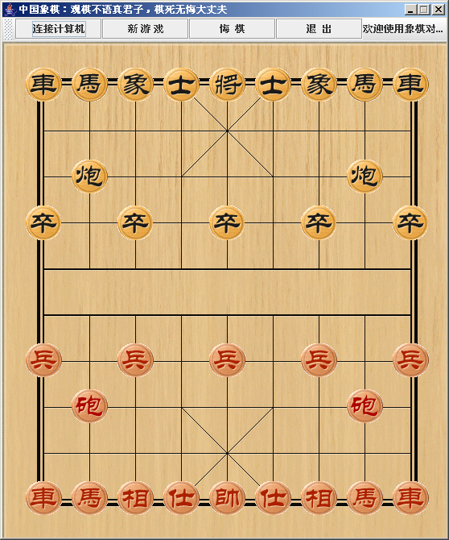
          - 程序主界面
棋盘界面大小为550*613的棋盘，棋盘左上角的坐标为（0，0），右下角坐标为（550，613），棋盘每个棋格的间距为57，每个棋子的大小范围为55*55的标签，棋子的鼠标响应范围大致为直径为55的圆。
棋盘中的32个棋子都有相应的编号，分别为：
黑车：0，1 红车：2，3
黑马：4，5 红马：6，7
黑象：8，9 红相：10，11
黑士：12，13 红仕：14，15
黑卒：16，17，18，19，20 红兵：21，22，23，24，25
黑炮：26，27 红炮：28，29
黑将：30 红帅：31
    - 按钮的操作模块
程序中有四个按钮，分别为：【连接计算机】按钮、【新游戏】按钮、【悔棋】按钮、【退出】按钮。
      - 输入IP地址：
当单击【连接计算机】按钮时，出现一个对话框提示【请输入IP地址：】，可以通过输入IP地址连接到另一台计算机；
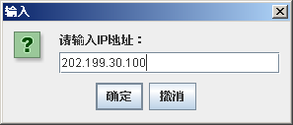
          - 提示输入IP地址对话框
      - IP地址
IP地址分三类：
①．A类IP地址：
一个A类IP地址是指，在IP地址的四段号码中，第一段号码为网络号码，剩下的三段号码为本地计算机的号码。如果用二进制表示IP地址的话，A类IP地址就由1字节的网络地址和3字节主机地址组成，网络地址的最高位必须是“0”。A类IP地址中网络的标识长度为7位，主机标识的长度为24位，A类网络地址数量较少，可以用于主机数达1600多万台的大型网络。
②．B类IP地址：
一个B类IP地址是指，在IP地址的四段号码中，前两段号码为网络号码，剩下的两段号码为本地计算机的号码。如果用二进制表示IP地址的话，B类IP地址就由2字节的网络地址和2字节主机地址组成，网络地址的最高位必须是“10”。B类IP地址中网络的标识长度为14位，主机标识的长度为16位，B类网络地址适用于中等规模的网络，每个网络所能容纳的计算机数为6万多台。
③．C类IP地址：
一个C类IP地址是指，在IP地址的四段号码中，前三段号码为网络号码，剩下的一段号码为本地计算机的号码。如果用二进制表示IP地址的话，C类IP地址就由3字节的网络地址和1字节主机地址组成，网络地址的最高位必须是“110”。C类IP地址中网络的标识长度为21位，主机标识的长度为8位，C类网络地址数量较多，适用于小规模的局域网络，每个网络最多只能包含254台计算机。
除了上面三种类型的IP地址外，还有几种特殊类型的IP地址，TCP/IP协议规定，凡IP地址中的第一个字节以“lll0”开始的地址都叫多点广播地址。因此，任何第一个字节大于223小于240的IP地址是多点广播地址；IP地址中的每一个字节都为0的地址(“0.0.0.0”)对应于当前主机；IP地址中的每一个字节都为1的IP地址(“255.255.255.255”)是当前子网的广播地址；IP地址中凡是以“llll0”（240之后）的地址都留着将来作为特殊用途使用；IP地址中不能以十进制“127”作为开头，27.1.1.1用于回路测试，同时网络ID的第一个6位组也不能全置为“0”，全“0”表示本地网络。因此，能用的IP地址范围为：第一段在0—223之间，其它三段都是在0—255之间。
      - 判断IP地址：
用户输入IP地址后，系统会自动检测用户输入的IP地址是否在合理的范围之内，如果不在合理的范围之内会弹出对话框“IP地址输入错误，请重新输入”，之后会重新显示输入对话框，用户重新输入直到输入的IP地址在合理的范围之内或用户放弃输入为止。
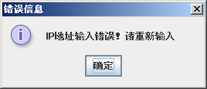
          - 输入错误的提示
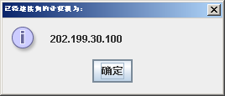
          - 连接成功本机的提示
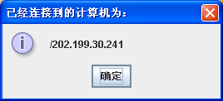
          - 连接成功对方机器的提示
当单击【新游戏】按钮时，程序重新布置棋子，并将保存当前操作的Vector清空；如果是处于联网状态时还会断开网络。
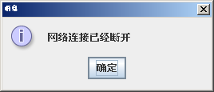
          - 断开网络提示信息
当单击【悔棋】按钮时，调用Vector中的数据进行悔棋操作；当单击【退出】按钮时，程序会询问是否退出，选【是】则退出对弈。
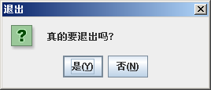
          - 退出游戏提示信息
      - 当鼠标划过各按钮时会出现提示信息。
具体如图3.8：
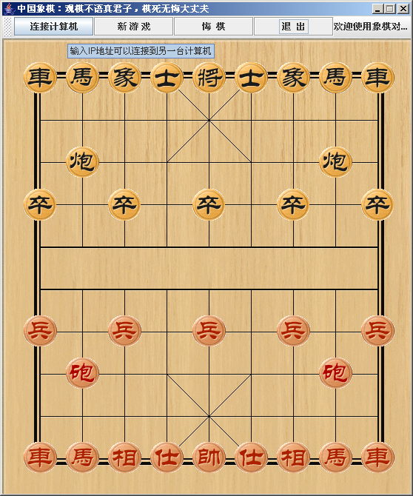
          - 当鼠标放在或划过【连接计算机】按钮时提示“输入IP地址可以连接到另一台计算机”
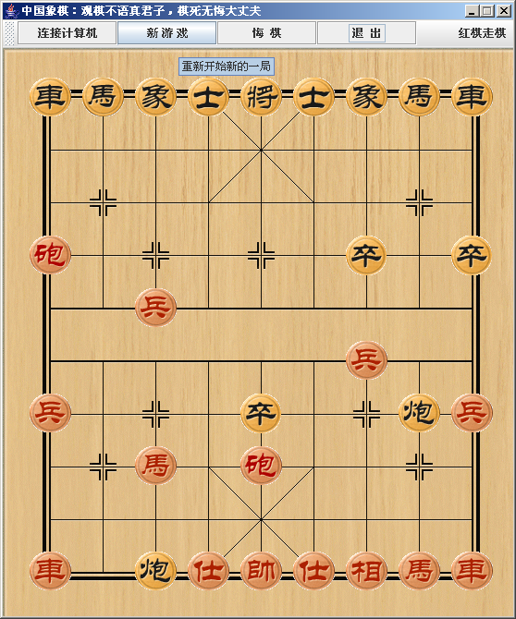
          - 当鼠标放在或划过【新游戏】按钮时提示“重新开始新的一局”
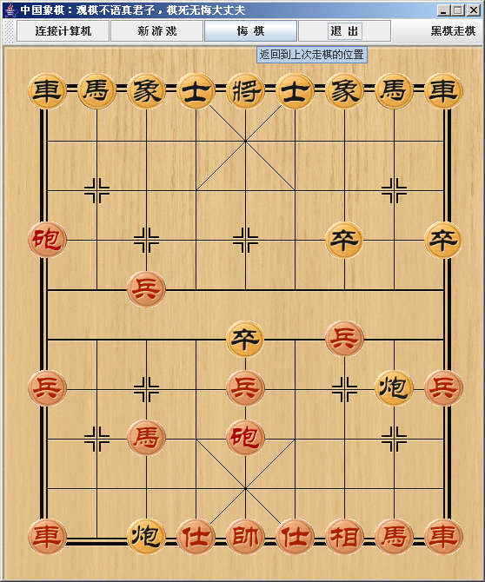
          - 当鼠标放在或划过【悔棋】按钮时提示“返回到上次走棋的位置”
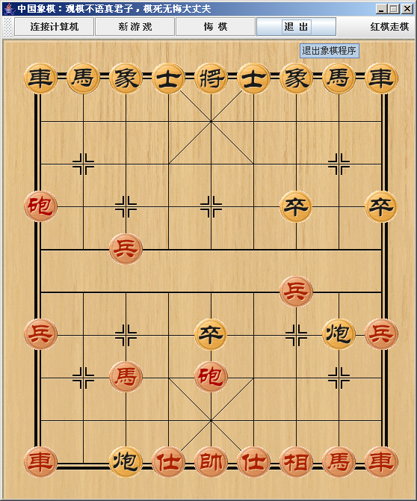
          - 当鼠标放在或划过【退出】按钮时提示“退出象棋程序”

